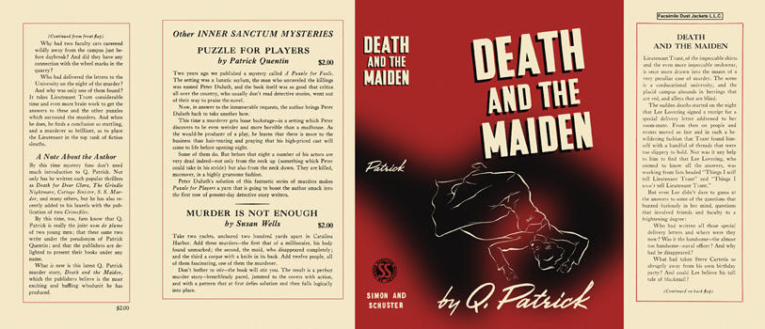

Patrick, Q.
Death and the maiden
Simon and Schuster (USA) (1939) first printing

Суперобложка первого издания книги

